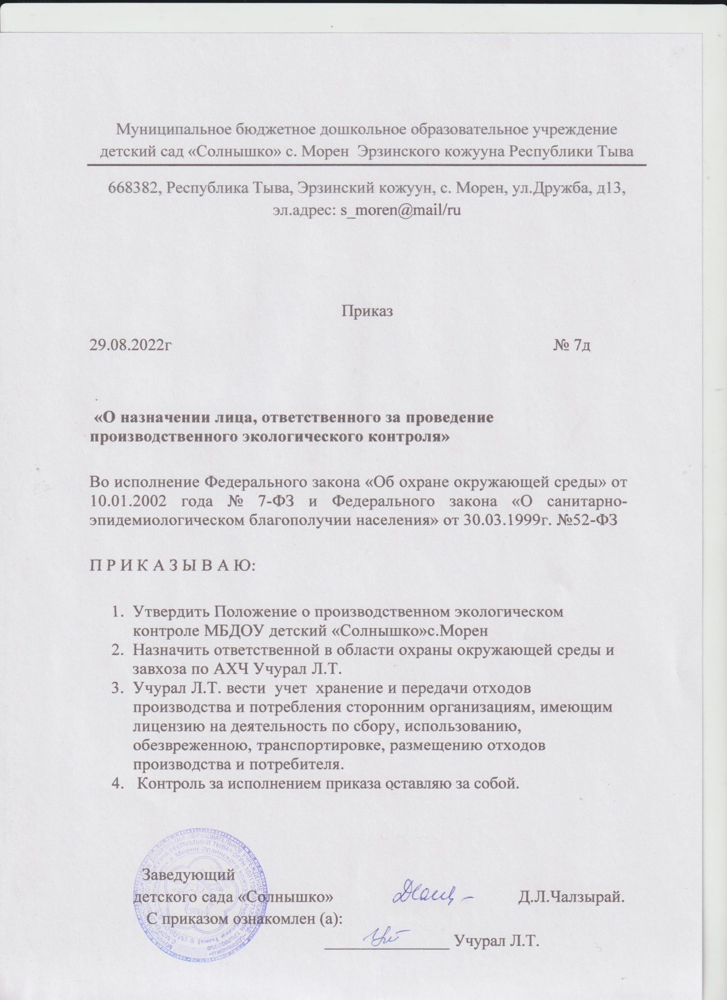

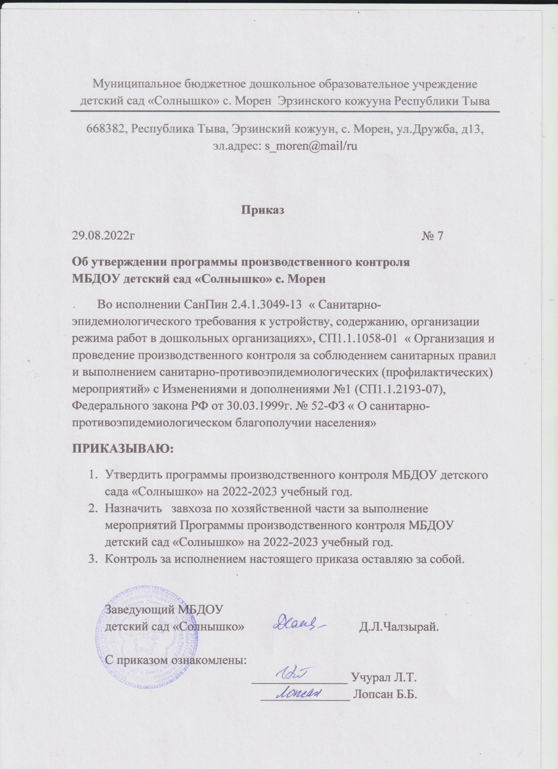

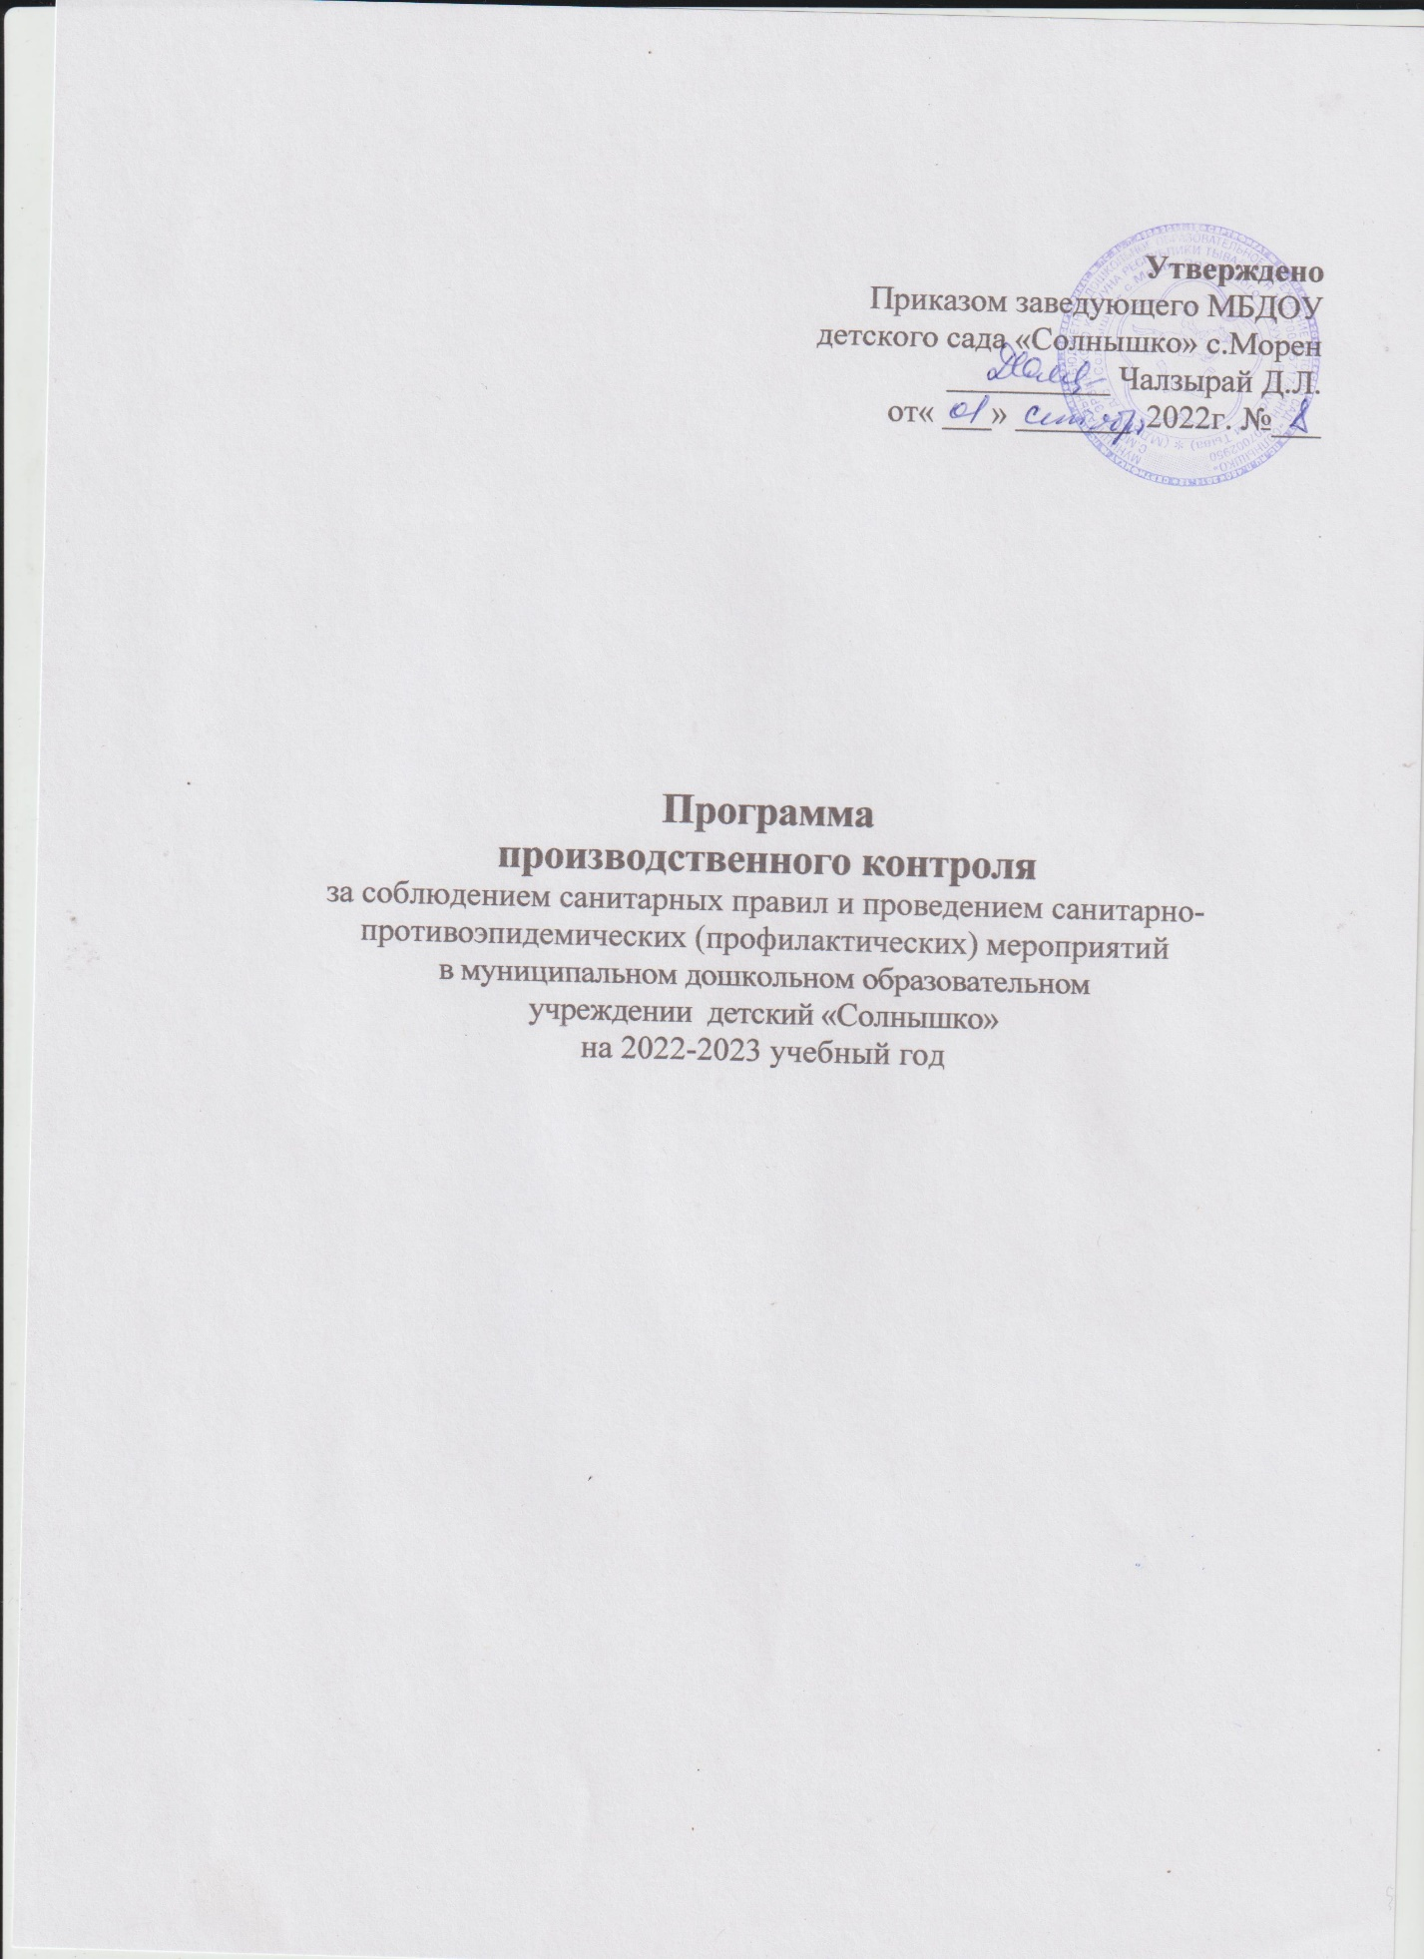

Введение
Программа производственного контроля – это документ, включающий в себя перечень мероприятий, направленных на соблюдение в организации санитарного законодательства и выполнение санитарно-противоэпидемических (профилактических) мероприятий.
Данная программа разработана для муниципального дошкольного образовательного учреждения детский сад «Солнышко» (далее – Детский сад) с численностью персонала 22,75 единицы.
Целью программы является обеспечение безопасности для сотрудников и воспитанников детского сада и ограничение вредного влияния объектов производственного контроля путем должного выполнения санитарных правил, санитарно-противоэпидемических и профилактических мероприятий, организацией и осуществлением контроля за их соблюдением.
Задачи производственного контроля:
- соблюдение официально изданных санитарных правил, методов и методик контроля факторов среды обитания в соответствии с осуществляемой деятельностью;
- осуществление лабораторных исследований сырья, полуфабрикатов, готовой продукции и технологий их производства, хранения, транспортировки, реализации и утилизации;
- ведение учета и отчетности, установленной действующим законодательством по вопросам, связанным с осуществлением производственного контроля;
- организация медицинских осмотров, профессиональной гигиенической подготовки сотрудников, деятельность которых связана с производством, хранением, транспортировкой и реализацией пищевых продуктов и питьевой воды, воспитанием и обучением детей;
- контроль за наличием сертификатов, санитарно-эпидемиологических заключений, личных медицинских книжек, санитарных иных документов, подтверждающих качество, безопасность сырья, полуфабрикатов, готовой продукции и технологий их производства, хранения, транспортировки, реализации и утилизации в случаях, предусмотренных действующим законодательством;
- контроль за хранением, транспортировкой и реализацией пищевых продуктов и питьевой воды, воспитанием и образованием детей.

Программа действует в течение 1 календарного года. Необходимые изменения, дополнения в программу производственного контроля вносятся при изменении основного вида деятельности детского сада или других существенных изменениях деятельности Детского сада. В случае отсутствия необходимости внесения изменений в данный документ, Программа пролонгируется на следующий календарный год.

В программу включены:
- перечень официально изданных санитарных правил, перечень работников, на которых возложены функции по осуществлению производственного контроля,
- перечень работников, на которых возложены функции по осуществлению производственного контроля,
- перечень должностей работников, подлежащих медицинским осмотрам,
- мероприятия, проведение которых необходимо для осуществления эффективного контроля за соблюдением санитарных правил и гигиенических нормативов в детском саду,
- перечень журналов учёта и отчётности по проведению производственного контроля.

Лица, осуществляющие производственный контроль в детском саду:
- заведующий детским садом , заведующий хозяйством, медицинская сестра.
Ответственность за своевременность организации, полноту и достоверность осуществляемого производственного контроля несёт заведующий детским садом.

Надзор за организацией и проведением производственного контроля в детском саду осуществляется Роспотребнадзором. Надзорный орган предоставляет информацию о государственных санитарно-эпидемиологических правилах, гигиенических нормативах, методах и методиках контроля факторов среды обитания человека, которые должны быть в наличии в Детском саду, о перечне химических веществ, биологических, физических и иных факторов, в отношении которых необходима организация лабораторных исследований и испытаний, с указанием точек, в которых осуществляются отбор проб, лабораторные исследования и испытания, периодичности отбора проб и проведения лабораторных исследований и испытаний.

Паспорт юридического лица
Муниципальное бюджетное дошкольное образовательное учреждение детский сад «Солнышко» с.Морен является некоммерческой организацией, созданным для реализации гарантированного государством РФ права на получение детьми дошкольного образования, охраны и укрепления их физического и психического здоровья, развития индивидуальных особенностей.
МБДОУ детский сад «Солнышко» с.Морен - юридическое лицо.
Осуществляемые виды деятельности: реализация общеобразовательных программ дошкольного образования.
Учредителем является Управление образования администрации Эрзинского кожууна РТ
Юридический и почтовый адрес учреждения:
668382, Республика Тыва, Эрзинский район, с.Морен, ул.Дружба, 26
телефон 89835908445

Заведующий ДОУ: Чалзырай Дарыймаа Ликтановна
Заведующий хозяйством: Учурал Лариса Тукчеевна
Медицинская сестра: Лопсан Буяна Бадыевна.

Перечень
официально изданных санитарных правил, методов и методик контроля факторов среды обитания в соответствии с осуществляемой деятельностью:
- Федеральный закон РФ от 30.03.1999 № 52-ФЗ «О санитарно-эпидемиологическом благополучии населения»;
- Положение о федеральной службе по надзору в сфере защиты прав потребителей и благополучия человека, утверждённое Постановлением правительства РФ от 30.06.2004 № 322;
- Федеральный закон РФ от 17.09.1998 № 157-ФЗ «Об иммунопрофилактике инфекционных болезней»;
- Федеральный закон от 17.09.1998 № 77-ФЗ «О предупреждении распространения туберкулеза в Российской Федерации»;
- Постановление Правительства РФ от 15.07.99 № 825 «Об утверждении перечня работ, выполнение которых связано с высоким риском заболевания инфекционными болезнями и требует обязательного проведения профилактических прививок»;
- Постановление Правительства РФ от 25.12.2001 № 892 «О реализации Федерального закона «О предупреждении распространения туберкулёза в РФ»;
- Постановление Главногогосударственного санитарного врача РФ от 21.12.2007 № 93 «Об усилении мероприятий по борьбе с туберкулёзом в РФ»;
- ПостановлениеПравительства РФ от 22.01.2007 № 30 «Об утверждении положения о лицензировании медицинскойдеятельности»;

Санитарные правила и нормы
- СанПиН 2.4.1.3049-13 «Санитарно-эпидемиологические требования к устройству, содержанию и организации режима работы в дошкольных образовательных организациях»
- СП 1.1.1058 – 01 «Организация и проведение производственного контроля за соблюдением санитарных правил и выполнением санитарно – противоэпидемических (профилактических) мероприятий» с «Изменениями и дополнениями № 1 (СП 1.1.2193 – 07);
- СП 3.1.2825-10 «Профилактика вирусного гепатита А»;
- СП 3.1.7.2616-10 «Профилактика сальмонеллеза»;
- СП 3.5.3.1129 – 02 «Санитарно-эпидемиологические требования к проведению дератизации»;
- СанПиН 3.5.2.1376-03 «Санитарно-эпидемиологические требования к организации и проведению дезинсекционных мероприятий против синантропных членистоногих»;
- СП 3.1.2. 1319 -03 «Профилактика гриппа»;
- СП 3.1.2.1108 - 02 «Профилактика дифтерии»;
- СП 3.1.1295 - 03 «Профилактика туберкулеза»;
- СП3.1.958- 99 «Профилактика вирусных гепатитов. Общие требования к эпидемиологическому надзору за вирусными гепатитами»;
- СП 3.1.1.2341-08 «Профилактика вирусного гепатита В»;
- СП 3.3.2367-08 «Организация иммунопрофилактики инфекционных болезней»;
- СП 3.3.2342-08 «Обеспечение безопасности иммунизации»;
- СП 3.1.2. 1320 -03 «Профилактика коклюшной инфекции»;
- СП 3.1.2950-11 «Профилактика энтеровирусной (неполио) инфекции»;
- СП 3.1.2951-11 «Профилактика полиомиелита»;
- СП 3.1./3.2.1379-03 «Общие требования по профилактике инфекционных и паразитарных болезней»;
- СП 3.1.295-11 «Профилактика кори, краснухи, эпидемического паротита»;
- СП 3.1.2.2512-09 «Профилактика менингококковой инфекции»;
- СП 3.3.2.1120-02 «Санитарно-эпидемиологические требования к условиямтранспортировки, хранению и отпуску гражданам медицинских иммунобиологических препаратов, используемых для иммунопрофилактики аптечными учреждениями и учреждениями здравоохранения»;
- СП 3.3.2.1248-03 «Условия транспортирования и хранения медицинских иммунологических препаратов»;
- СП 3.3.2.2330-08 «Санитарно-эпидемиологическиетребования к условиям транспортировки, хранения и отпуску гражданам медицинских иммунобиологических препаратов, используемых для иммунопрофилактики аптечными учреждениями и учреждениями здравоохранения», изменения и дополнения к СП 3.3.2.1120-02;
- СП 3.3.2.2329-08 «Условия транспортирования и хранения медицинских иммунологических препаратов»;
- СанПиН 3.2.1333-03 «Профилактика паразитарных болезней на территории РФ»;
- СП 3.2.1317-03 «Профилактика энтеробиоза»;
- СП 3.1.1.1117-02 «Профилактика кишечных инфекций»;
- СП 3.1.7.2615-10 «Профилактика иерсиниоза»;
- СанПиН 2.1.4.1074-01 «Питьевая вода. Гигиенические требования к качеству воды централизованных систем питьевого водоснабжения. Контролькачества».
- СП 2.3.6.1079-01 «Санитарно-эпидемиологические требования к организациям общественного питания, изготовлению и оборотоспособности в них пищевых продуктов и продовольственного сырья».
- Р 3.5.2.2487-09 «Руководство по медицинской дезинсекции»;
- Приказ Минздрава СССР от 04.10.1980 № 1030 «Обутверждении формпервичной медицинской документации учреждений здравоохранения» (с изменениями и дополнениями);
- Приказ МЗ и СР РФ от 31.01.2011 № 51н «Обутверждении национального календаря профилактических прививок и календаря профилактических прививок по эпидемическим показаниям»;
- Приказ МЗ РФ от 21.03.2003 № 109 «О совершенствовании противотуберкулёзных мероприятий в РФ»;
- Приказ МЗ РФ от 26.11.1998 № 342 «Об усилении мероприятий по профилактике эпидемического сыпного тифа и борьбе с педикулезом»;
- Приказ МЗ РФ от 12.04. 2011 N 302н «Об утверждении перечней вредных и (или) опасных производственных факторов и работ, при выполнении которых проводятся обязательные предварительные и периодические медицинские осмотры (обследования), и порядка проведения обязательных предварительных и периодических медицинских осмотров (обследований) работников занятых на тяжёлых работах и на работах с вредными и (или) опасными условиями труда»;
- Приказ от 30.05.1992 № 186/272 «О совершенствовании системы медицинского обеспечения детей в ОУ».
- Приказ от 14.03.1995 № 60 «Об утверждении инструкции по проведению профилактических осмотров детей дошкольного и школьного возрастов на основе медико-экономических нормативов».

Методические рекомендации
- МУ-287-113 «Методические указания по дезинфекции, предстерилизационной очистке и стерилизации изделий медицинского назначения» от 30.12.98;
- МУ 3.2.1756-03 "Эпидемиологический надзор за паразитарными болезнями";
- МУ 3.2.1043-01 «Профилактика токсокароза»;
- МУ 3.2.1882 -04 «Профилактика лямблиоза»;
- МУК 4.2.2661 -10 «Методы санитарно-паразитологических исследований»;
- Руководство «Использованиеультрафиолетовогобактерицидногоизлучениядляобеззараживаниявоздуха в помещениях» P 3.5.1904-04;
- ОСТ 42-21-2-85 «Стерилизация и дезинфекция изделий медицинского назначения. Методы, средства и режимы»;
- МУ 3.1.1.2957-11 «Эпидемиологический надзор, лабораторная диагностика и профилактика ротавирусной инфекции».
- Методические рекомендации от 22.04.1982 № 08-14/3 «Контроль за развитием и состоянием здоровья детей раннего и дошкольного возраста».
- Методические рекомендации от 13.03.1987 № 11-4/6-33 «Контроль за организацией питания детей в детских дошкольных учреждениях».
- Методические рекомендации от 29.10.1984 № 11 -14/26-6 «Проведение физкультурных занятий на открытом воздухе с детьми 5—7 лет в дошкольных учреждениях».
- Методические рекомендации от 23.12.1982 № 08-14/12 «Медико-педагогический контроль за физическим состоянием детей дошкольного возраста».
- Методические рекомендации от 12.06.1980 № 08-14/4-14 «Профилактика острых респираторных вирусных инфекций в детских дошкольных учреждениях».
- МУ 3.5.3.2949-11 «Борьба с грызунами в населенных пунктах, на железнодорожном, водном, воздушном транспорте»;
- МУ 3.1.1.2363-08 «Эпидемиологический надзор и профилактика энтеровирусный (неполио) инфекций».

Для реализации Программы производственного контроля ДОУ имеется следующий набор документов:
- договор на дератизацию и дезинсекцию;
- договор на оказание медицинских работ и услуг с ГБУЗ Эрзиинского кожууна
- личные санитарные книжки сотрудников.

Объем и периодичность «лабораторных исследований и испытаний определяются с учетом санитарно-эпидемиологической характеристики производства, наличия вредных производственных факторов, степени их влияния на здоровье человека и среду его обитания.
Лабораторные исследования и испытания осуществляются ДОУ самостоятельно, либо с привлечением лаборатории, аккредитованной в установленном порядке для проведения данного вида деятельности.» (СанПиН 1.1.1058-01).

Перечень должностных лиц, на которых возложены функции по осуществлению производственного контроля

ФИО | Должность | Раздел работы по осуществлению  производственного контроля
Чалзырай Д.Л.  . | Заведующий Детским садом | • Общий контроль за соблюдением официально изданных санитарных правил, методов и методик контроля факторов среды обитания в соответствии с осуществляемой деятельностью.  • Организация профессиональной подготовки и аттестации должностных лиц и работников  • Организация педагогического процесса:  - уголки и зоны;  - состояние оборудования спортивных и музыкальных залов;  - организация мероприятий по закаливанию и оздоровлению детей;  - требования к организации физического воспитания
Учурал Л.Т. | Заведующий хозяйством | • Ведение журнала аварийных ситуаций  Информация заинтересованных ведомств об аварийных ситуациях в учреждении  • Контроль за состоянием:  - освещенности  - систем теплоснабжения  - систем водоснабжения  - систем канализации
Лопсан Б.Б. | Медицинская сестра | • Организация лабораторных исследований.  • Организация медицинских осмотров работников.  • Контроль за наличием сертификатов, санитарно-эпидемиологических заключений, личных медицинских книжек.  • Ведение учета и отчетности с осуществлением производственного контроля:  — журнал бракеража скоропортящихся продуктов;  — журнал бракеража готовой продукции;  — журнал осмотра сотрудников пищеблока на гнойничковые заболевания;  — личные медицинские книжки сотрудников учреждения;  — накопительная ведомость.  • Визуальный контроль за выполнением санитарно-эпидемиологических (профилактических) мероприятий, соблюдением требований СанПиН, разработкой и реализацией мер, направленных на устранение нарушений.  • Ведение учета и отчетности с осуществлением производственного контроля:  — цикличное меню;  — журнал бракеража готовой продукции;  — журнал бракеража скоропортящихся пищевых продуктов, поступающих на пищеблок.

Перечень должностей работников, подлежащих медицинским осмотрам, профессиональной гигиенической подготовке и аттестации

Должность | Срок  гигиенического обучения | Срок  мед.осмотра
1 | 2 | 3
Заведующий | 1 раз/2 года | 1 раз в год
Воспитатели, в т.ч. | 1 раз/2 года | 1 раз в год
Медицинская сестра | 1 раз/2 года | 1 раз в год
Педагог-психолог | 1 раз/2 года | 1 раз в год
Муз.рук | 1 раз/2 года | 1 раз в год
Заведующий хозяйством | 1 раз/ год | 1 раз в год
Помощники воспитателя | 1 раз/ год | 1 раз в год
Машинист по стирке и ремонту б/спецодежды | 1 раз/2 года | 1 раз в год
Повары | 1 раз/год | 1 раз в год
Кладовщик | 1 раз/год | 1 раз в год
Сторожи | - | 1 раз в год
Дворник | - | 1 раз в год
истопники | - | 1 раз в год

Перечень мероприятий по производственному контролю
№ | Объект контроля | Кратность контроля и сроки исполнения | Ответственные лица
Санитарные требования к участку образовательного учреждения
1 | Санитарное состояние участка, пешеходных дорожек, освещения территории, озеленение | • Ежедневный контроль за санитарным состоянием территории.  • Дезинсекция, дератизация помещений по графику. | Заведующий хозяйством
2 | Санитарное состояние групповых участков, спортивной площадки с соответствующим спортивным оборудованием | • Ежедневный контроль за санитарным состоянием групповых участков.  • Ремонт и замены малых форм, спортивного оборудования и сооружений (по мере их выхода из строя). | Заведующий,  заведующий хозяйством
3 | Санитарное состояние хозяйственной зоны: очистка контейнера, площадки, вывоз мусора | • Ежедневный контроль за санитарным состоянием хозяйственной площадки.  • Вывоз твердых бытовых отходов (по мере накопления). | Заведующий хозяйством
Санитарные требования к санитарно-техническому состоянию здания
1 | Состояние кровли,  фасада здания,  отмостки, | • Ежедневный контроль. При необходимости — заявка на ремонтные работы в течение 7 дней | Заведующий хозяйством
2 | Внутренняя отделка помещений | В период проведения капитального и текущего ремонта в качестве внутренней отделки применяются только материалы, имеющие гигиенический сертификат для использования в детских учреждениях | Заведующий хозяйством
3 | Соблюдение теплового режима в учреждении | • Ежемесячный контроль функционирования системы теплоснабжения при неисправности — устранение в течение суток.  • Промывка отопительной системы (июнь—июль).  • Проведение ревизии системы теплоснабжения перед началом учебного года (август) с составлением акта | Заведующий,  заведующий хозяйством
4 | Микроклимат, температура и относительная влажность воздуха в помещениях | • Ежедневный контроль:  — соблюдение графика проветривания помещений;  — температурного режима в помещениях согласно СанПиН | Заведующий, заведующий хозяйством
5 | Состояние систем водоснабжения, канализации, работа сантехприборов | • Ежедневный контроль функционирования системы водоснабжения, канализации, сантехприборов;  • Промывка системы водоснабжения (после возникновения аварийной ситуации с отключением системы, после капитального ремонта с заменой труб).  • Проведение ревизии системы водоснабжения, канализации перед началом учебного года (август) с составлением акта | Заведующий хозяйством
6 | Питьевая вода | • Ежедневный визуальный контроль за качеством воды для питьевого режима (график смены питьевой воды, чашки для питьевого режима).  • Ежегодное исследование питьевой воды из источника централизованного водоснабжения по микробиологическим и санитарно-химическим показателям (внепланово — после ремонта систем водоснабжения) | Медицинская сестра
7 | Естественное и искусственное освещение | • Ежедневный контроль за уровнем освещенности помещений.  • Два раза в месяц техническое обслуживание электрических сетей, световой аппаратуры с заменой перегоревших ламп  • Чистка оконных стекол (не реже 2-х раз в год), осветительной арматуры, светильников (не реже 3-х раз в год).  • Замеры уровня искусственной и естественной освещенности в групповых и других помещениях (1 раз в год перед началом нового учебного года) | Заведующий хозяйством
Состояние оборудования помещений для работы с детьми
1 | Детская мебель | • Контроль 2 раза в год после проведения антропометрических обследований детей: — размеры детской мебели (столы, стулья) должны соответствовать росто-возрастным особенностям детей, иметь соответствующую маркировку.  Во всех помещениях, где проводятся занятия с детьми и осуществляется прием пищи, должны присутствовать схемы рассаживания согласно антропометрии;  — расстановка мебели должна соответствовать нормам СанПиН | Заведующий хозяйством
2 | Уголки и зоны природы | • Контроль 1 раз в год перед началом учебного года:  — запрещается содержать ядовитые растения, а также растения, имеющие колючки и пр.;  - запрещается содержать животных и птиц в зонах природы в групповых ячейках | Заместитель заведующего
3 | Санитарное состояние игрушек, их обработка | • Ежедневный контроль за состоянием игрушек, игрового оборудования.  •Контроль за обработкой игрушек согласно требованиям СанПиН  • Исключить из детского пользования игрушки, не имеющие сертификата соответствия и с различными повреждениями | Заведующий хозяйством
4 | Санитарное состояние ковровых изделий | • Ежедневный визуальный контроль за санитарным состоянием ковровых изделий.  • Обработка ковров не реже 1 раз в год (сухая чистка, стирка с использованием специальных моющих средств) в теплое время года | Заведующий хозяйством
5 | Постельное белье, салфетки, полотенца | • Ежедневный визуальный контроль за состоянием постельного белья, салфеток, полотенец; по мере загрязнения — подлежат немедленной замене.  • Замена постельного белья (1 раз в 10 дней) по графику.  • Замена полотенец, салфеток (1 раза в неделю); | Заведующий хозяйством
6 | Состояние оборудования спортивных и музыкальных залов | • Ежедневный визуальный контроль за состоянием оборудования музыкальных и физкультурного залов; при неисправности оборудования — немедленное удаление из пользования и ремонт.  • Испытание физкультурного оборудования с составлением акта (1 раз в год перед началом учебного года) | Заместитель заведующего
Состояние помещений и оборудования пищеблока
1 | Условия труда работников и состояние производственной среды пищеблока | • Ежедневный визуальный контроль за соблюдением требований охраны труда на пищеблоке.  • Ежемесячный контроль за функционированием:  — системы вентиляции;  — приточно-вытяжная вентиляция пищеблока.  Два раза в месяц техническое обслуживание  — системы водоснабжения, канализации, сантехприборов. - электрических сетей, световой аппаратуры с заменой перегоревших ламп.  • Исследование уровня шума, освещенности, влажности на пищеблоке (1 раз в год) | Медицинская сестра  Заведующий хозяйством
2 | Санитарное состояние пищеблока | • Ежедневный визуальный контроль за санитарным состоянием пищеблока.  • Исследования на наличие кишечной палочки, других инфекционных возбудителей (смывы) по эпидемиологическим показаниям (1 раз в год) | Медицинская  сестра
3 | Состояние технологического и холодильного оборудования на пищеблоке, техническая исправность оборудования | • Контроль за состоянием и функционированием технологического оборудования на пищеблоке | Заведующий хозяйством
4 | Маркировка оборудования, разделочного и уборочного инвентаря | • Ежедневный визуальный контроль за наличием и состоянием маркировки разделочного и уборочного инвентаря.  • Обновление маркировки (не реже 1 раза в месяц); при повреждении маркировки — немедленное обновление | Заведующий хозяйством
5 | Проверка температуры воздуха внутри холодильных камер | • Ежедневный визуальный контроль за температурным режимом внутри холодильных камер | Заведующий хозяйством
Состояние помещений и оборудования прачечной
1 | Санитарное состояние прачечной | • Ежедневный визуальный контроль за санитарным состоянием прачечной | Заведующий хозяйством
2 | Состояние технологического оборудования прачечной, техническая исправность оборудования | • Контроль за состоянием и функционированием технологического оборудования прачечной 2 раза в месяц. | Заведующий хозяйством
Санитарные требования к организации режима дня и образовательной деятельности
1 | Посещаемость в  группах | Количество детей:  — в младшей группе  — в дошкольных группах | Медицинская сестра
2 | Режим дня и расписание занятий | • Утверждение режима дня и расписание образовательной деятельности согласно требованиям СанПиН (2 раза в год — перед началом нового учебного года и летнего оздоровительного периода).  • Ежедневный контроль за соблюдением режима дня и расписания занятий | Заместитель заведующего
3 | Требование к организации физического воспитания | • Утверждение расписаний физкультурных занятий и утренней гимнастики согласно требованиям СанПиН (2 раза в год — перед началом нового учебного года и летнего оздоровительного периода).  • Ежедневный медико-педагогический контроль за проведением физкультурных занятий и утренней гимнастики | Заместитель заведующего
4 | Организация мероприятий по закаливанию и оздоровлению детей | • Утверждение плана мероприятий по закаливанию и оздоровлению детей согласно требованиям СанПиНа (2 раза в год — перед началом нового учебного года и летнего оздоровительного периода).  • Ежемесячный медико-педагогический контроль за организацией и проведением мероприятий по закаливанию и оздоровлению детей | Заместитель заведующего
5 | Прием детей в дошкольное образовательное учреждение | • Комплектование групп.  • Прием детей в ДОУ осуществляется на основании направления из УО, заявления, договора и медицинской карты | Заведующий
Санитарные требования к медицинскому обслуживанию
дошкольного образовательного учреждения
1 | Контроль за прохождением обязательных профилактических осмотров всеми сотрудниками | • Профилактический осмотр сотрудников (1 раз в год) | медицинская сестра
2 | Наличие аптечки для оказания первой медицинской доврачебной помощи и их своевременное пополнение | • Ежемесячная проверка и пополнение медицинских аптечек.  • Аптечки находятся во всех группах и основных производственных помещениях (прачечная, пищеблок, учебные кабинеты и пр.) | медицинская сестра
Санитарные требования к организации питания воспитанников
1 | Наличие согласованного примерного 10 дневного меню | • Один раз в полугодие перед началом сезона | медицинская сестра
2 | Профилактика  дефицита йода | • Контроль за ежедневным использованием в пище йодированной поваренной соли | Медицинская сестра
3 | Витаминизация готовых блюд | • Контроль за ежедневной витаминизацией пищи: — проведение витаминизации третьих блюд (вложение витамина С); — использование витаминизированных продуктов питания (витаминизированный хлеб, кондитерские изделия, сухие завтраки и др.) | медицинская сестра
4 | Бракераж сырых скоропортящихся продуктов | • Ежедневный контроль за сырыми скоропортящимися продуктами (по документации и органолептический) с заполнением журнала | медицинская сестра, заведующий хозяйством
5 | Бракераж готовой  продукции | • Ежедневный контроль за качеством готовой продукции (внешний вид, консистенция, вкусовые качества и др.) с заполнением бракеражного журнала | Медицинская сестра
6 | Ведение и анализ накопительной ведомости | • Ежедневно | Медицинская сестра
7 | Отбор и хранение суточной пробы | • Контроль за качеством отбора суточной пробы и ее хранения | Медицинская сестра
8 | Наличие сертификатов соответствия, качества удостоверений и ветеринарных свидетельств на поступающие продукты питания | • На каждую партию товара | Заведующий хозяйством
9 | Контроль за состоянием здоровья сотрудников пищеблока | • Контроль за заполнением журналов:  — состояния здоровья сотрудников пищеблока. | Медицинская сестра
Санитарно-эпидемиологический режим в пищеблоке
1 | Качество термообработки кулинарных изделий | Органолептическая оценка готовых блюд | Медицинская сестра
2 | Исследование на яйца гельминтов | • Смывы с предметов окружающей среды, оборудования, спецодежды (по эпидситуации) | Медицинская сестра
3 | Исследование на наличие кишечной палочки | • Смывы с предметов окружающей  среды, оборудования, спецодежды  (по эпидситуации) | Медицинская сестра
4 | Исследования на  стафилококк | • Смывы с предметов окружающей  среды, оборудования, спецодежды  (по эпидситуации) | Медицинская сестра
5 | Исследования на  патогенную флору | • Смывы с предметов окружающей  среды, оборудования, спецодежды  (по эпидситуации) | Медицинская сестра
Санитарное состояние и содержание образовательного учреждения
1 | Наличие графиков  проведения генеральных уборок учреждения | • Постоянный контроль.  • Графики проведения генеральных уборок утверждаются в начале учебного года | Медицинская сестра, заведующий хозяйством
2 | Режим ежедневных уборок помещений | • Постоянный контроль.  • Графики проведения ежедневных  уборок утверждаются в начале учебного года | Заведующий хозяйством
3 | Обеспечение моющими, дезинфицирующими средствами: уборочным инвентарем, ветошью | • Ежедневный контроль за наличием и использованием моющих и дезинфицирующих средств | Заведующий хозяйством
4 | Медицинский осмотр сотрудников | • Постоянный контроль.  • К работе в дошкольном образовательном учреждении допускаются здоровые лица, прошедшие медицинский осмотр, который заносится в медицинскую книжку.  • Медицинские книжки сотрудников  хранятся в медицинском кабинете | Медицинская сестра
5 | Гигиеническое обучение сотрудников | • Организация курсовой подготовки  и переподготовки по программе гигиенического обучения медицинскими работниками, с пометкой о сдаче личной медицинской книжки | Медицинская сестра

